Załącznik nr 1
Opis przedmiotu zamówienia dla części 1 zamówienia

Przedmiotem zamówienia jest dostawa i montaż mebli do Komendy Morskiego Oddziału Straży Granicznej
przy ul. Oliwskiej 35, 80-563 Gdańsk – budynek nr 41, zgodnie z poniższym opisem.

L.p. | Nazwa | Opis i uwagi | Ilość
1 | Biurko | Blat biurka wykonany z trójwarstwowej płyty wiórowej o min. grubości 25mm, dwustronnie laminowanej, klasa higieniczności E1, o dużej odporności na ścieranie i działanie czynników chemicznych i temperatury. Krawędzie blatu oklejone obrzeżem ABS 2 mm w dekorze płyty, odpornym na uderzenia mechaniczne, o grubości 2mm. Stelaż biurka z dwóch par nóg wykonanych ze stali o profilu kwadratowym – 50 x 50 mm i grubości ścianki 1,5 mm, połączonych profilem 40x20mm #1,5mm, dwóch trawersów z profilu 40x20 mm łączących dwie pary nóg, nogi zakończone nakładką z tworzywa sztucznego. Stelaż malowany farbą proszkową o zwiększonej odporności na ścieranie RAL7035, przykręcony do blatu za pomocą śrub na mufy metalowe. Biurko z regulacją skokową w zakresie 750-850 mm, zapewnioną przez 4 wysuwne, metalowe wewnętrzne nogi teleskopowe.  Wymiar całościowy:  - gł.800 x szer.1500 x wys.(750-850)  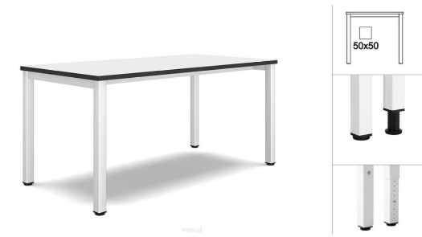  (zdjęcie poglądowe) | 29  szt.
2 | Kontener | Kontener mobilny, wieniec górny płyta grubości 25mm, fronty szuflad wykonane z płyty wiórowej dwustronnie laminowanej o grubości 18 mm, korpus kontenera wykonany z płyty wiórowej laminowanej o grubości 18 mm. Całość korpusu wraz z wieńcem górnym, dolnym i frontami szuflad oklejona obrzeżem ABS o grubości 2 mm. Plecy z płyty wiórowej w kolorze korpusu. Szuflady  z płyty wiórowej laminowanej o grubości 12 mm, dno z płyty HDF 3 mm. Szuflady umieszczone na stalowych, cichobieżnych prowadnicach rolkowych. Uchwyty metalowe w kształcie łuku, dwupunktowe, rozstaw 128 mm. Szuflady zamykane zamkiem centralnym umieszczonym z prawej strony górnej szuflady wyposażone w mechanizm cichego domyku oraz mechanizm blokowania wysuwu więcej niż jednej szuflady. Kontenery wyposażone w 4 kółka jezdne Ø 50 mm (2 kółka  z hamulcem oraz 2 kółka bez hamulca), wkład piórnikowy z tworzywa sztucznego.  Wymiar szer.450x gł.600x wys.600 mm.  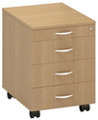  (zdjęcie poglądowe) | 29  szt.
3 | Stolik kwadratowy | Blat stolika wykonany z trójwarstwowej płyty wiórowej o min. grubości 25mm dwustronnie laminowanej, klasa higieniczności E1, o dużej odporności na ścieranie  i działanie czynników chemicznych i temperatury. Krawędzie blatu oklejone są obrzeżem ABS 2 mm w dekorze płyty, odpornym na uderzenia mechaniczne, o grubości 2mm. Stelaż stołu z dwóch par nóg wykonanych ze stali o profilu kwadratowym – 50 x 50 mm  i grubości ścianki 1,5 mm, połączonych profilem 40x20mm #1,5mm, dwóch trawersów  z profilu 40x20 mm łączących dwie pary nóg, nogi zakończone są nakładką z tworzywa sztucznego. Stelaż malowany farbą proszkową o zwiększonej odporności na ścieranie RAL7035, stelaż przykręcony do blatu za pomocą śrub na mufy metalowe. Stolik  z regulacją skokową w zakresie 750-850 mm, zapewnioną przez 4 wysuwne, metalowe wewnętrzne nogi teleskopowe.  Wymiar całościowy: gł.600 x szer.600 x wys.(750-850)  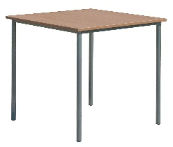  (zdjęcia poglądowe) | 1  szt.
4 | Szafa na dokumenty  z nadstawką | Wymiar: 1880x szer.900x gł. 450 mm  Szafa dwudrzwiowa, 5-cio modułowa, przeznaczona do pokoi biurowych.  Meble klejone i ściskane w fabryce przystosowane do transportowania w całości, bez użycia konfirmantów i mimośrodów.  - wykonanie z płyty wiórowej, laminowanej  - korpus i drzwi z płyty wiórowej o grubości 18 mm  - plecy z płyty wiórowej o grubości 12 mm  - krawędzie boczne trwale zabezpieczone doklejką PCV w kolorze korpusu 2 mm  - półki wykonane z płyty wiórowej , grubość 12 mm  - regulacja wysokości półek skokowa +/- 32 mm standard OH (bez półek konstrukcyjnych)  - półki mocowane w sposób zapobiegający przypadkowemu wyszarpnięciu, zapewniając docisk boku szafy do półki wraz ze zwiększeniem obciążenia półki  - wyposażone w cokół z tworzywa sztucznego wysokości 80 mm w kolorze frontu oraz regulatorami wysokości na 4 nóżkach zakończonych talerzykiem o średnicy 30 mm. Regulacja wysokości powinna się odbywać od wewnątrz szafy bez konieczności jej przesuwania.  - drzwi mają posiadać zamek z wkładką patentową. Zamek ma być osadzony bez użycia dodatkowej osłony w postaci pierścienia i mieć swój indywidualny numer.  W nadstawce półka, wymiary: 550 x szer.900 x gł. 450 mm.  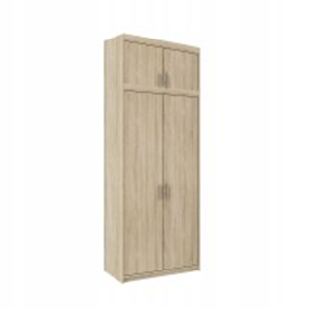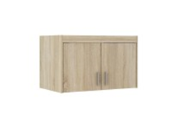  (zdjęcia poglądowe) | 13  kpl.
5 | Szafa ubraniowa  z nadstawką | Szafa ubraniowa dwudrzwiowa.  Wykonana z wysokiej jakości płyty wiórowej w klasie E1, płyta dwustronnie laminowana  o podwyższonej trwałości. Krawędzie boczne wykończone doklejką z tworzywa sztucznego  o grubości 2 mm i promieniu r=3 mm. Korpus fabrycznie sklejony, ściana tylna (plecy) szafy z płyty HDF. Korpus i drzwi o grubości 18 mm, wieniec górny i dolny min. 25 mm. Drzwi na zawiasach puszkowych z cichym domknięciem. Półka wykonana z płyty wiórowej o grubości 18 mm, posiadająca zabezpieczenie przed wysunięciem (lokalizacja półki do ustalenia po podpisaniu umowy/zlecenia). Wszystkie szafy w standardzie posiadają stopki poziomujące H=29 mm  z możliwością poziomowania +10 mm.  Wymiar wys. szafy 1880x szer.900x gł. 600 mm. Szafa bez podziału, drążek na wieszaki na całej długości. W dolnej części cokół z wycięciem na listwy przypodłogowe.  W nadstawce 1 półka, wymiary: 550 x szer.900 x gł. 600 mm.  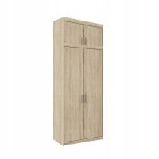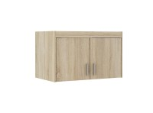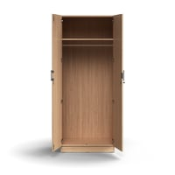  (zdjęcia poglądowe) | 14  kpl.
6 | Szafka pod drukarkę/na dokumenty | Szerokość: 100 cm, wysokość: 74 cm, głębokość: 50 cm, szafki: 2 półki, blat: 25mm, ilość szuflad: 1 Cechy charakterystyczne: płyta laminowana o grubości 18 mm, uchwyt metalowe, obrzeża wykończone całkowicie okleiną ABS.  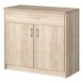  (zdjęcie poglądowe) | 10  szt.
7 | Komoda niska | Szerokość:. 110 cm wysokość: 80cm, głębokość: 40cm  Konfiguracja szafek: 2 drzwi 4 szuflady, szafki boczne: 2 półki rozmieszczone równomiernie  Cechy charakterystyczne: płyta laminowana o grubości 18 mm, uchwyt metalowe, obrzeża wykończone całkowicie okleiną ABS.  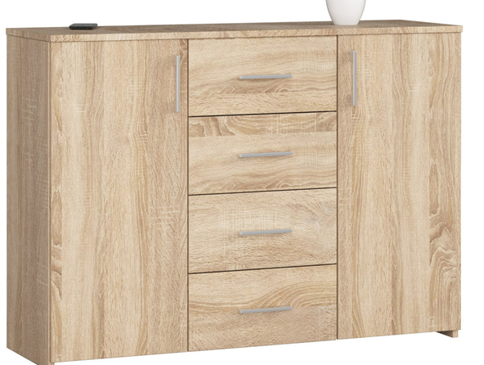  (zdjęcie poglądowe) | 1  szt.

Uwagi:
- Do produkcji mebli należy zastosować płyty wiórowe dwustronnie laminowane posiadające znak bezpieczeństwa B lub CE, odporne na zarysowania, klasa higieniczności E1. Meble zostaną wykonane zgodnie z aktualnymi przepisami BHP (rozporządzenie Ministra Pracy i Polityki Socjalnej z dnia 1 grudnia 1998 r. w sprawie bezpieczeństwa i higieny pracy na stanowiskach wyposażonych w monitory ekranowe – Dz. U. z 2025r., poz. 58)
- Kolorystyka mebli: dąb sonoma. Elementy metalowe mebli RAL7035. Pozostała kolorystyka i wykończenie: zgodnie z opisem przedmiotu zamówienia. Kształt zgodnie z rysunkami poglądowymi.
- Wszystkie krawędzie płyt okleinowane (ciśnieniowo na gorąco) listwami PCV o grubości min 2 mm w kolorze mebli.
- Plecy szafek jednolite bez łączeń, wykonane z lakierowanej płyty w kolorze mebli HDF, wpuszczane
w frezowaną nutę i mocowanie nienabijanymi złączkami.
- Wszystkie uchwyty o rozstawie otworów nie mniejszym niż 128 mm.
- Wszystkie szuflady na prowadnicach metalowych – rolkowych z pełnym wysuwaniem i blokadą.
- Zawiasy puszkowe, metalowe, samozamykające.
- Wszystkie meble zakończone od spodu nakładkami zabezpieczającymi podłogę przed uszkodzeniem (ślizgaczami).

